Piątek- 02.04.2021 r.
Temat dnia: Pisanki- ozdobne jajka.

- Ćwiczenia graficzne „Babka wielkanocna”.

- Dzieci dorysowują rodzynki na rysunku babki; kolorują rysunek. Rodzice wyjaśniają dzieciom, że baba drożdżowa lub ucierana jest jednym z charakterystycznych ciast na wielkanocnym stole.
- Po zakończeniu pracy ozdabiania babki wielkanocnej dzieci powtarzają razem z Rodzicem tekst rymowanki: cicho, głośno, szybko, wolno.

Rymowanka:
Baba wielkanocna
Na stoliku stała.
Garść rodzynek
Do niej moja mama dała.

Rysunek baby wielkanocnej:

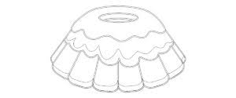
- Zabawa oddechowa „Już czuć święta”.
- Rodzic proponuje dziecku, żeby poczuł zapach zbliżających się świąt. Prosi, aby wciągnęło powietrze nosem, na chwilę je zatrzymało i wykonało wydech ustami. Dziecko powtarza ćwiczenie kilka razy.
- Rodzic siada naprzeciwko dziecka i prezentuje następujące ćwiczenia:
- „Niesforny balonik” – nadymanie jednego policzka i przesuwanie powietrza z jednej strony jamy ustnej do drugiej – wargi złączone.
- Całuski – wargi ściągnięte, wywinięte do przodu – jak przy cmoknięciu.
- Nic nie powiem – mocne zaciśniecie rozciągniętych warg.
- Minki - naśladowanie min: wesołej - płaskie wargi, rozciągnięte od ucha do ucha, uśmiech szeroki, smutnej - podkówka z warg, obrażonej - wargi nadęte, zdenerwowanej - wargi wąskie.
- Masaż warg - nagryzanie zębami wargi dolnej, potem górnej.

- Wyprawka, karta B.
- Dzieci oglądają obrazki pisanek, licząc je głośno. Oszukują w naklejkach takie same wzory i naklejają na obrazki pisanek, kończąc ich dekorowanie. Dzieci wykonują pracę samodzielnie następnie razem Rodzicem oglądają wykonaną pracę.

- Zabawa dydaktyczna „Wielkanocne zwyczaje”.
Rodzic czyta dziecku zdania o świętach wielkanocnych. Jeżeli zdanie jest prawdziwe dziecko podskakuje, jeśli fałszywe tupie nogą.
- W koszyczku wielkanocnym znajduje się cukrowy osiołek.
- Pisanki to kolorowe jajka.
- Święta wielkanocne obchodzone są jesienią.
- Z jajek wykluwają się kurczaczki.
- Przed świętami robimy porządki.

- Ćwiczenia klasyfikacyjne „Ciastka, ciasteczka”.
Dzieci segregują obrazki przedstawiające ciastka, wycięte z papieru. Najpierw kształtują według kształtu np. koła, kwadraty. A później dobierają takie same ciastka do siebie.
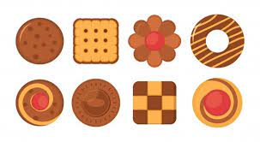
- Zabawa ruchowo-naśladowcza „Pieczemy ciasto”.

Dzieci poruszają się po kole. A kiedy Rodzic klaśnie, wykonują polecenia Rodzica np:
- Ucieramy w garnku jajka z cukrem na babkę piaskową.
- Wyrabiamy rękami ciasto na babkę drożdżową.
- Wałkujemy ciasto. - Ozdabiamy je kremem.
- Wykonanie wspólnie z Rodzicem babki wielkanocnej.
Dzieci uwielbiają pomagać Rodzicom w kuchni więc zachęcamy Państwa do wykonania wspólnie z dzieckiem babki wielkanocnej na zbliżające się święta.
Możemy pyszny przepis znaleźć na stronie https://www.kwestiasmaku.com/kuchnia_polska/wielkanoc/babka_wielkanocna_ii/przepis.html

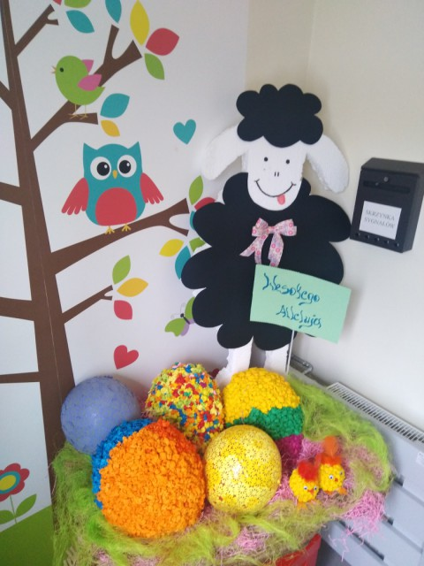

Życzymy Państwu i dzieciom Wesołych, Spokojnych a przede wszystkim Zdrowych Świąt Wielkanocnych.

Edyta Golik
Magdalena Tomala

